**演出设备、服装租赁等服务采购项目询价函**

我院拟于六月举办2025年毕业晚会，现对演出设备、服装租赁等服务进行采购，现通过询价方式确定服务商，欢迎符合条件的供应商参加。现就有关事项公告如下：

**一、服务范围、内容和要求**

**1、服务范围**

舞台音响灯光等演出设备、服装道具租赁及化妆、视频剪辑、音频录制等服务进行采购。具体要求和数量等详见服务内容和要求。

**2、服务内容和要求**

**（一）舞台及相关设备服务需求**

|  |  |  |  |  |  |
| --- | --- | --- | --- | --- | --- |
| **序号** | **服务内容** | **具体要求** | **单位** | **数量** | **备注** |
| 1 | 户外高清防水LED大屏幕及相关设备、4K无死点 | 户外高清屏幕、搭建主屏11m\*5m(h)、侧屏4m\*4m(h)\*2、条状屏、台阶斜坡屏 | m² | 130 | 舞台屏幕搭建要求根据甲方舞台实际需求，在总平方内做调整 |
| 视频处理器 | 台 | 1 |
| 进口播放系统 | 台 | 2 |
| 2 | 演出舞台 | 18m\*8m\*1m(h)雷亚架舞台及舞台搭建、含台阶2个 | m² | 144 |  |
| 26m\*9m\*1m(h)舞台及地毯铺设 | m² | 234 |
| 3 | 雷亚架、舞台背景构造 | LED屏幕结构雷亚架框架搭建（所需材料数量以实际发生为准）；14m\*8m(h)面光灯光架搭建； | 项 | 1 |  |
| 4 | 大型线阵  音响设备 | 线阵室内全频音箱 | 只 | 8 |  |
| 线阵室内超低音箱 | 只 | 4 |
| 线阵室内返送音箱 | 只 | 4 |
| 无线头戴耳夹麦 | 只 | 8 |
| 电容麦 | 只 | 8 |
| 无线麦 | 只 | 8 |
| 音控师 | 人 | 2 |
| 话筒支架 | 个 | 8 |
| 5 | 灯光设备 | 380瓦以上F330光束灯、加防雨罩 | 台 | 44 |  |
| LEDP灯，防雨 | 台 | 60 |
| 2000瓦数切割灯、加防雨罩 | 台 | 8 |
| 2500瓦演唱会专用追光灯 | 台 | 2 |
| 灯光师 | 人 | 2 |
| 6 | 合唱架 | 舞台合唱台，满足70人，4层，铺设地毯（提前搭建在舞台上） | 项 | 1 |  |

**（二）服装道具租赁服务需求（正式演出开始日7天前送达）**

|  |  |  |  |  |  |
| --- | --- | --- | --- | --- | --- |
| **序号** | **服务内容** | **具体要求** | **单位** | **数量** | **备注** |
| 1 | 主持人服装 | cf519d538be853094ad8d9920cfd7f7 | 套 | 1 | XL码 |
| 2 | 主持人服装 |  | 套 | 1 | M码 |
| 3 | 主持人服装 | b7204dafa6193de29984887629ddcc6 | 套 | 1 | XL码 |
| 4 | 主持人服装 |  | 套 | 1 | M码 |
| 5 | 演出服装 |  | 套 | 2 | M码 |
| 6 | 演出服装 |  | 套 | 3 | XL码、M码、2XL码各1套 |
| 7 | 演出服装 |  | 套 | 2 | M码 |
| 8 | 演出服装 |  | 套 | 2 | L码、XL码各1套 |
| 9 | 演出服装 | IMG_256 | 套 | 7 | M码4件、  S码3件 |
| 10 | 演出服装 |  | 套 | 5 | S码  1件、M码2件、  XL码1件、  2XL码1件 |
| 11 | 演出服装 |  | 套 | 4 | S码1件、M码3件 |
| 12 | 演出道具 |  | 条 | 7 | 飘扇:7把，白渐变酒红、扇骨 31cm、总长1.8m |
| 13 | 演出道具 |  | 个 | 2 | 花帽 |
| 14 | 演出服装 | descript | 套 | 4 | 女生长裙款M码1套、L码3套； |
| 15 | 演出服装 | descript | 套 | 2 | 2XL、XL各一套 |
| 16 | 演出服装 | IMG_256 | 套 | 1 | M码 |
| 17 | 演出服装 | e767945abe48613a9a1bfd36aee54c5e | 套 | 1 | 3XL码 |
| 18 | 演出服装 | 5381ea95439a6b2c00b04b4ca4ca86a2 | 件 | 1 | L码上衣 |

**（三）其他服务需求**

|  |  |  |  |  |  |
| --- | --- | --- | --- | --- | --- |
| **序号** | **服务内容** | **具体要求** | **单位** | **数量** | **备注** |
| 1 | 化妆 | 主持人妆容费用、含化妆品+发型 | 人 | 4 |  |
| 演员妆容、含化妆品 | 人 | 250 | 其中70人为合唱表演人员，仅淡妆 |
| 化妆师、化妆师助理 | 人 | 10 |  |
| 2 | 视频及节目背景、灯光设计制作 | 晚会片头视频制作、效果制作；节目背景制作、含主题画面，节目动态视频背景（节目总数预计16个，具体以实际发生为准）；音频录制1至2个；开场灯光秀 | 项 | 1 | 晚会演出前10天完成节目音频素材录制、晚会片头视频制作、晚会主题画面制作、节目背景视频制作。 |
| 3 | 嘉宾席 | 酒店式座椅 | 个 | 50 |  |
| 长条桌 | 个 | 25 |
| 4 | 隔离 | 通道隔离，铁马 | m | 200 |  |
| 5 | 塑料板凳 | 统一颜色塑料板凳，高度50cm | 个 | 600 |  |
| 6 | 现场总协调 | 现场导演 | 个 | 1至2人 |  |

**（四）舞台及演出现场设计参考图**

**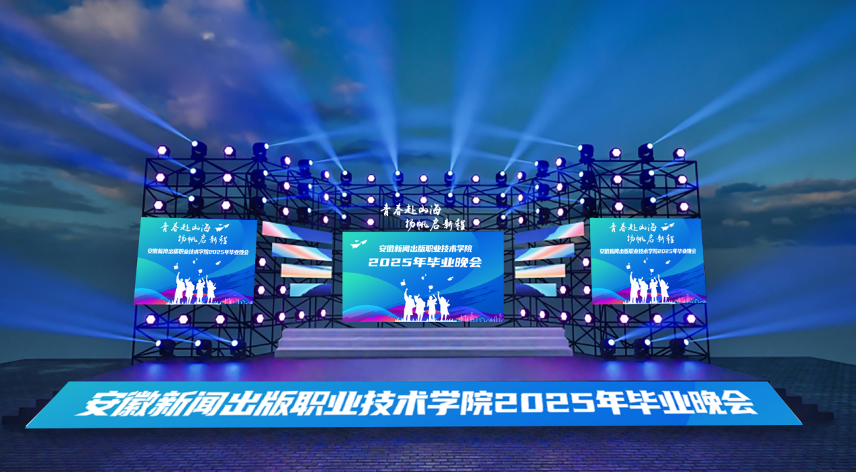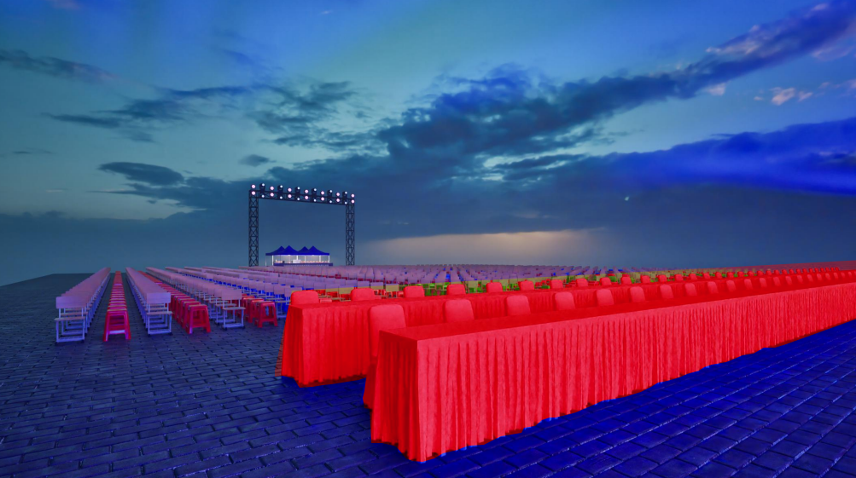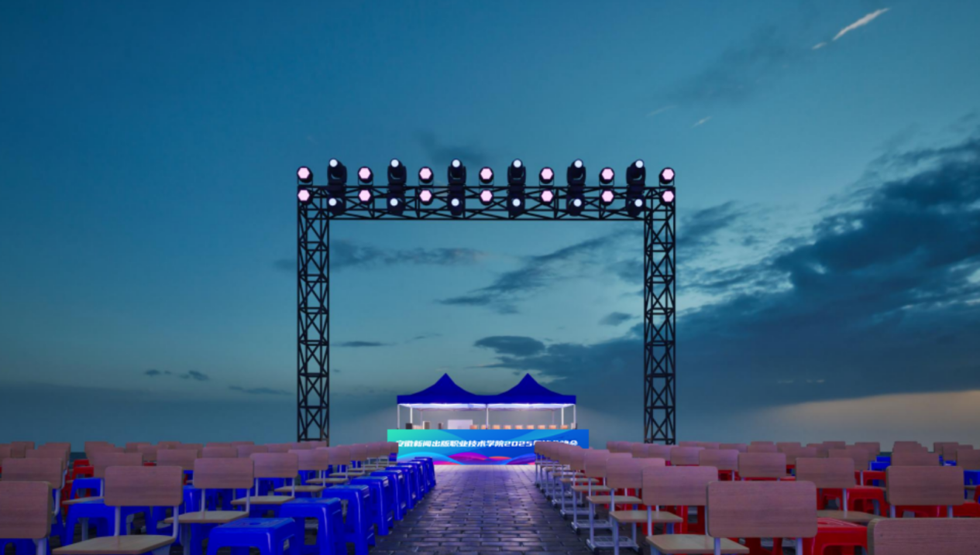**

**（五）质量要求或服务标准**

成交单位需在采购单位确定演出准确日期的前3天完成所有舞美工程搭建、设备安装调试工作,且达到正式演出所需条件，可供彩排与正式演出使用（第1天用于走台排练；第2天、第3天用于正式彩排、需灯光音响舞美、中标人提供的专业人员配合参与，服务期间必须指派与晚会设备数相匹配的技术人员到现场跟踪服务，满足采购方彩排、演出的灯光、音响效果），晚会结束次日前完成舞台拆卸工作，将所有设备、物料运离学校。服装道具若出现尺码、质量、内容不符等无法满足正式演出要求的情况，中标人需给予三天内免费调换。

**二、服务时间、地点及期限**

1、执行时间：2025年6月（具体时间由校方确定）

2、活动地点：安徽新闻出版职业技术学院户外广场

3、服务期限：舞台搭建、音响灯光、演出设备及人员配备等服务期限为3天；演出服装、演出道具等所需用品，在演出正式开始前7天送达。晚会演出前10天完成节目音频素材录制、晚会片头视频制作、晚会主题画面制作、节目背景视频制作。

**三、投标供应商资格条件**

1、具有独立法人资格，提供有效营业执照、税务登记证、组织机构代码证或三证合一复印件加盖公章；

2、业绩要求：自2022年4月以来（以合同签订时间为准），供应商具有类似项目业绩；

3、近三年内，无违法犯罪记录，需提供在经营活动中没有重大违法违规行为和未受行业主管部门处罚的承诺书以及在“信用中国”或中国政府采购网等渠道查询在本公告发布之日前的信用记录的截图（承诺书及截图均须加盖公章）。

**四、付款方式**

1、此次活动总价款（含税价）为人民币85000元（大写：捌万伍仟元整），该价款为总价包干，包括运输车辆和工作团队完成物资的运送、安装调试、现场维护、拆离工作人员工资，演出设备、服装道具使用费，舞台搭建使用费、税费、利润等中标人为完成本项目所需要的全部费用；

2、支付方式：自合同签订生效且所提供产品和服务验收合格并收到足额普通国税发票后，30个工作日内一次性付清；

3、验收标准：自合同生效后，乙方遵照合同中服务需求及采购需求执行，甲方根据合同中服务及采购需求进行验收。

**五、公告时间**

2025年5月15日至2025年5月17日

**六、报价要求**

投标报价包括运输车辆和工作团队完成物资的运送、安装调试、现场维护、拆离工作人员工资，演出设备、服装道具使用费，舞台搭建使用费、税费、利润等中标人为完成本项目所需要的全部费用。

**七、其他要求**

1、中标通知书发出后，十日内签订合同，若十日内中标供应商不与我院签订合同，视为放弃中标资格，我院有权重新选择中标单位；

2、我院有权对成交供应商进行合同期内的履约情况进行检查，督促成交人的服务工作。对在检查中发现的未按本招标文件和合同约定提供服务的，将下达整改通知书，成交供应商须及时整改，并将整改情况书面报学院团委；

3、若有国家有关法律法规和规章有强制性规定但招标文件未列明的情形，则中标单位应按照有关法律法规和规章强制性规定执行。

**八、投标文件要求**

贵单位如有意参加，请提供下列文件：

1、报价函（加盖单位公章）；

2、资格要求中证件及证明等复印件（加盖单位公章）；

3、法定代表人身份证复印件（加盖单位公章）；

4、法定代表人授权书、授权代表身份证复印件（加盖单位公章，法定代表人参加不提供）；

5、根据询价函内的参数要求及参考图制作的舞台设计效果图（纸质彩印）；

6、所递送文件需自行密封，否则不予受理。